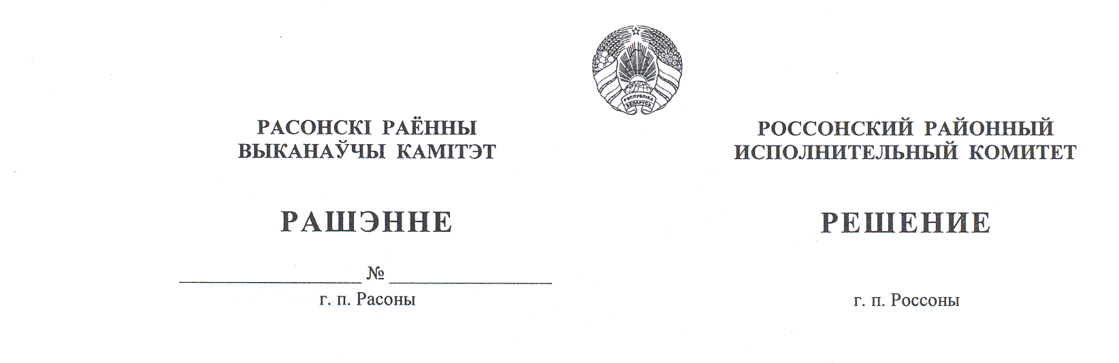

28 января 2025 г. 58

О мерах по упорядочению

содержания домашних и отлова

безнадзорных собак и кошек

На основании подпункта 4.5 пункта 4, пункта 19 Правил содержания домашних собак, кошек, а также отлова безнадзорных животных в населенных пунктах Республики Беларусь, утвержденных постановлением Совета Министров Республики Беларусь от 4 июня 2001 г. № 834, Россонский районный исполнительный комитет РЕШИЛ:

1. Определить, что отлов безнадзорных собак и кошек на территории городского поселка Россоны (далее – г.п. Россоны) и Россонского района осуществляет унитарное предприятие жилищно-коммунального хозяйства Россонского района.

2. Установить, что:

2.1. местами для выгула домашних собак на территории г.п. Россоны являются:

неиспользуемый пустующий земельный участок, расположенный между ручьем Кисель и улицей Садовой;

неиспользуемый пустующий земельный участок, расположенный по переулку Строительному с правой стороны от Россонского участка Полоцкого филиала Витебского областного унитарного предприятия по обеспечению топливом «Витебскоблтоп»;

неиспользуемый пустующий земельный участок, расположенный между производственными зданиями общества с дополнительной ответственностью «Антей-Пласт» и жилыми домами по улице Лапенко;

2.2. местами для выгула домашних собак на территории Россонского района являются неиспользуемые пустующие земельные участки и лесные массивы.

3. Признать утратившим силу решение Россонского районного исполнительного комитета от 8 апреля 2013 г. № 229 «О мерах по упорядочению содержания домашних собак и кошек, а также отлову, отстрелу, временному содержанию и эвтаназии безнадзорных собак и кошек».

4. Контроль за выполнением настоящего решения возложить на заместителя председателя Россонского районного исполнительного комитета по направлению деятельности.

5. Обнародовать (опубликовать) настоящее решение в газете «Голас Расоншчыны».

6. Настоящее решение вступает в силу после его официального опубликования.

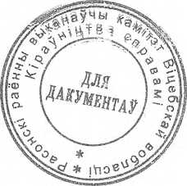

Председатель А.В.Гарбуль